9月11日
部会報告
- 私見について
自分の案と滝本さんの案を交ぜて、午後組の皆と先輩達で考えました。
考えている途中、「『食わず嫌い』であることがいけないことなのか？」という疑問が浮かび、
それを言い換える言葉も見つからなかったので、先輩達の意見も踏まえて消すことにしました。
その結果、↓のような文章になりました。
私達が裁判員制度について調べた結果、資料からも分かるように、裁判員として参加する前より後の方が裁判員制度に対してプラスの意見が多いことが分かりました。また、裁判員として参加したくない人の意見が尊重されることも多く、負担軽減のための配慮もなされています。そのような配慮がなされたうえで裁判員制度を導入することにより、裁判が早く行われるようになり、司法について考えるきっかけにもなり一般人が法に対する意識を高めることができます。さらに、新聞記事からも分かるように、民意を反映させることで、これまでの専門家だけによる裁判とは違い、一部の犯罪においては厳罰化が見られるなど世間の声に添った量刑が下される傾向が現れるようになりました。以上の理由から、NLDは裁判員制度の導入は正しかったと考えます。

- レジュメを読んだ先輩達からの意見
・「被告はプライバシーを理由に裁判員裁判を拒否できないのか？」に対する反論を考えておいた方がよいのでは？
・なぜ裁判に国民を入れる必要があるのか？ ⇒ 裁判官を増やした場合、余計に議論が激化するだけである。それなら、国民を取り入れた方が良いにきまっている。
・守秘義務を課すほどの制度なのか？
・なぜ民事事件は対象とならないのか？ ⇒ 民法は複雑すぎる。
・反対意見を取り除き、違憲論に対する反論に重きを置いている理由は？
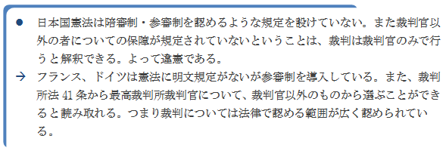
・上の項目について、裁判員裁判は最高裁を対象としていないため、最高裁の裁判官に裁判官以外の人を導入できるというのは反論として成り立っていないのでは？また、法学部の教授等専門的知識を持った人しかなれないのならば範囲が狭すぎるのでは？反論としておかしい。⇒ 岩田さんに報告しました

サマセミ当日の流れ

①発表の流れを説明

②基礎知識の説明

③質問時間の後、賛成反対の決を採る

④ＮＬＤの意見 + （上記私見も言う）

⑤質問時間の後、賛成反対の決を採る

⑥みんなでディスカッション

以上です

